降低线性Li+电池充电器功耗的途径
作者：Maxim公司,魏智
概述
在单节线性Li+电池充电器的说明书中很少涉及散热问题，增大输入电压或充电电流都会导致调整管功耗的提高，本文论述了如何在保证器件或系统温度在安全工作区域的前提下，获得最大充电电流。
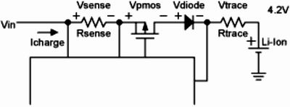
图1 产生压差的因素
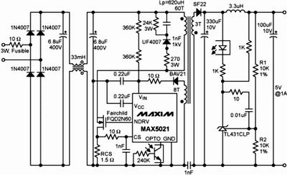
图2 5V/1A 交流适配器
选用适当的直流输入电源
较低的输入电压有利于减小功耗，在为单节Li+电池充电时，需要4.2V±1%或4.1V±1%(取决于电池的化学特性)的稳压输出，输入电源电压要略高于电池的正极电压、保证足够的电池正极与输入直流电源之间的压差。图1表示一个典型充电器中产生压差的主要因素。
输入电压：Vin=Vsense+Vpmos+ Vtrace +Vdiode+4.2V (1)
最小输入电压为：
Vin(min)=RsensexIcharge+Rds(on)x Icharge + RtracexIcharge+[Vthmax(d)+RdxxIcharge] + 4.2V (2)
式中：Vthmax(d)是二极管的导通电压；Rd是二极管的等效串联电阻。
从上式可以看出：如果提高充电电流(Icharge)需要增大充电器的输入电压，以下是本文范例(图3)在充电电流为500mA时的具体参数：
Vin=0.303V(Vdiode)+0.060V(Vsense) + 0.112V(Vpmos) + 0.000V(Vtrace) + 4.2V = 4.68V (3)
表1是图3电路中的元件型号或参数。
考虑实际元件的容差，选择5V±5%开关型交流适配器可提供一定的设计裕量。由于充电器本身具有电流控制功能，交流适配器不需要精确限流，要求交流适配器的最大负载电流比线性充电器快充电流高200-300mA，图2是利用MAX5021低功耗、电流模式PWM控制器构成的一个交流适配器。
优化充电电流和功耗
图3为测试电路，线性充电器充电电流为500mA、充电时间限制在6小时。线性充电器总功耗由(4)式表示：
Pdiss=(Vin-Vbatt)xIcharge (4)
为确定快充电流，需要计算最糟糕的工作条件下，P沟道MOSFET(Q1)所允许的功耗：
Pdiss(Q1)=Vds(Q1)xIcharge (5)
Vds(Q1)=5V-VD1-IchargexRcs-Vbatt (6)
式中：VD1是D1的导通压降；Rcs是内部检流电阻。另外，在任何情况下P沟道MOSFET的结温不能超过150℃。
Tj=Ta+RqJAxPdiss(Q1) (7)
表2列出了一些适用于该充电器的P沟道MOSFET型号。虽然表中列出的额定耗散功率很高，实际设计中还要慎重考虑PCB板的安装条件。大多数MOSFET器件额定参数所要求的“1平方英寸焊盘”的布板条件在实际设计中很难得到满足，通过以下处理流程可以获得更实际的结果。
首先算出在指定系统条件制约下所能得到的最佳RqJA，RqJA是RqCA(结与容器)和RqJC(容器与环境)之和，这里，容器热量的参考定义为安装漏极引脚焊接材料。RqJC由设计保证，RqCA由用户的电路板设计、散热条件和系统的冷却状况决定，应该尽可能减小RqCA。实际应用中还受线路板尺寸、空气流通条件、PCB板材安全性的制约，由于无法直接测量Tj，我们可以利用Tc计算RqCA。
Tc=Ta+RqCAxPdiss(Q1) (8)
为了给表面贴装的P沟道MOSFET提供有效的散热，应尽量增大漏极引脚的焊盘尺寸，然后测量Vds (Q1)、Icharge和Tc计算RqCA。如果测量的RqCA没有达到预期值，则需增大漏极引脚的焊盘尺寸或减小充电电流。必须注意：Tc不能高于PCB板的最高工作温度—130℃或150℃(由PCB板材决定)。常用的FR-4双层电路板额定温度为130℃。
如果测到的容器温度Tc=125℃(Ta=50℃)、Pdiss(Q1) = 800mW，则根据式(8)可得：RqCA = 93.75℃/W。
如果RqCA=93.75℃/W、RqJC=30℃/W (TSOP-6)、Ta(max)=50℃、Tj(max) = 150℃，则最大耗散功率为： Pdiss(Q1)max=808mW。
如果电池初始电压Vbatt= 3.0V，Rcs=105mW、VD1=0.35V(Icharge= 500mA)，根据式(6)，则在最糟糕的条件下Vds(Q1)最大值为：Vds(Q1)max= 1.40V。根据式(5)，所允许的最大充电电流：Icharge(max)=505mA
当然，实际功耗会随着电池电压的升高而逐渐降低。
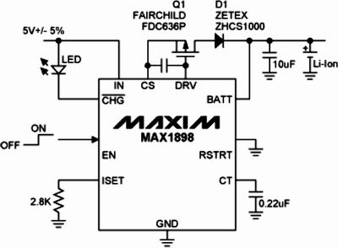
图3 MAX1898单节Li+电池线性充电器
结语
通过优化直流输入电源、充电电流和适当的散热措施，可以得到安全、可靠的单节Li+电池线性充电方案。

